"Брейн-ринг"
(внеклассное мероприятие по математике)
Инструменты:2 лампы(с красн.изелён. лампочками),3 удлинителя,2 скатерти(красная и зелёная), ножницы, листы, пазлы , моненеты и раздаточные вопросы.
Правила: Играют две команды по 6 человек. Каждая команда выбирает капитана.(Отдать бейджики-капитанам). Именно капитан определяет игрока, который будет отвечать на поставленный вопрос, то есть выбирает версию ответа.Игроки должны ответить на 12 вопросов, на обсуждение которых дается 1 минута. Команда, которая даёт ответ досрочно, имеет право дополнительную минуту. За каждый правильный ответ знатокам дается 1 очко. Ответ должен быть чётким и при необходимости с пояснением. Команда, которая готова ответить раньше минуты, подаёт сигнал, путём нажатия кнопки .(Попробуйте аккуратно нажать). Если команды за столами не могут дать ответ, то берётся помощь болельщиков. И балл засчитывается той команде, чьи болельщики дали правильный ответ.
За не корректное поведение болельщиков, выдается команде штрафной жетон (при этом каждый штрафной жетон снимает с команды 0,5 баллов).
Могут выпасть вопросы для болельщиков, тогда правильный ответ болельщиков засчитывается команде. Ведущий оставляет за собой право поставить музыкальную паузу.
Представляются помощники. И так,начинаем, счёт0:0.
Вопросы и ответы:
1. Эта старинная задача встречается в сочинениях VIII века.
Некий человек должен переправить в лодке через реку волка, коза и капусту. В лодке мог поместиться только один человек, а с ним волк, или коза, или капуста. Но если оставить волка с козой без человека, то волк съест козу, если оставить козу с капустой, то коза съест капусту, а в присутствии человека «никто никого не ел». Человек все-таки переправил свой груз через реку.
Как он это сделал?
(Волк не ест капусту, значит, начинать переправу надо с козы, так как волка и капусту можно оставить на берегу без человека. Переправив козу на другой берег, человек возвращается, берет в лодку капусту и также перевозит ее на другой берег, где ее оставляет, но зато берет в лодку козу и везет ее обратно – на первый берег. Здесь он козу оставляет и перевозит волка. Капусту он оставляет с волком, а сам возвращается за козой, перевозит ее, и переправа закончена успешно.)
2. В квадратном зале для танцев нужно расставить вдоль стен 10 кресел так, чтобы у каждой стены стояло кресел поровну.
3.«Пазлы» Из отдельных частей соберите единое целое – портрет известного ученого – математика.(Декарт,Ньютон)
4. Пользуясь только сложением, запишите число 28 при помощи пяти двоек.
(22 + 2 + 2 + 2)
5.Анаграмма - это новое слово, составленное из одних и тех же всех букв данного слова. Может получаться из одного слова и несколько слов.
Попробуйте решить анаграмму и заодно исключить лишнее слово:
ЛНИИДЦР; РФАЕС ; ИАПРАДИМ; НУКСО.(цилиндр, сфера, пирамида, конус .Лишнее пирамида, т.к. не является. Телом вращения.)
А сейчас,музыкальнаяпауза.Студенты гр.ЭМЭ-54 покажут сценку :Жили-были два брата.
6.Отгадайте ребус:
(Векторы)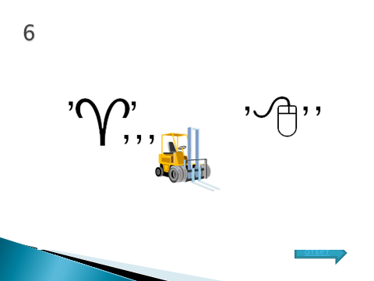
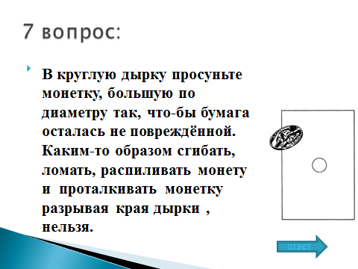
7.В круглую дырку просуньте монетку, большую по диаметру так, что-бы бумага осталась не повреждённой. Каким-то образом сгибать, ломать, распиливать монету и проталкивать монетку разрывая края дырки , нельзя.

Ответ: Сложите лист бумаги "кульком", дыра должна находиться в самом низу. Затем возьмите бумагу обеими руками и попросите кого-нибудь бросить монетку в "кулек" - пусть она упадет прямо на дно и выглянет нижним концом из дырки. После этого слегка приподнимите углы "кулька" - этого окажется достаточно, чтобы отверстие увеличилось и монетка через секунду-другую вывалилась в дырку. При этом бумага осталась неповрежденной.
8.«Задача Гаусса». Известно, что когда 9-летнему Гауссу учитель предложил найти сумму всех натуральных чисел от 1 до 100, то Гаусс справился с этим заданием так быстро, что даже удивил своего учителя. Найдите и Вы сумму чисел от 1 до 100
(1+100, 2+99, 3+98 и т.д. Сумма каждой такой пары равна 101 и повторяется она 50 раз. Значит, сумма равна 101*50=5050)
9.Из спичек выложена корова, которая смотрит влево:
Как сделать так, чтобы она смотрела вправо?! При этом переместить можно только две спички.
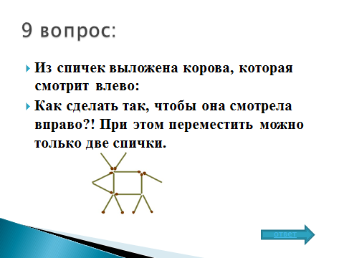
10.(для болельщиков) Если в 12 часов ночи идет дождь, то можно ли ожидать, что через 72 часа будет солнечная погода? (Нет, через 72 часа, т.е. 3 суток, вновь будет 12 часов ночи)

11.Вырежьте в тетрадном листке такую дырку, через которую пролез бы человек?

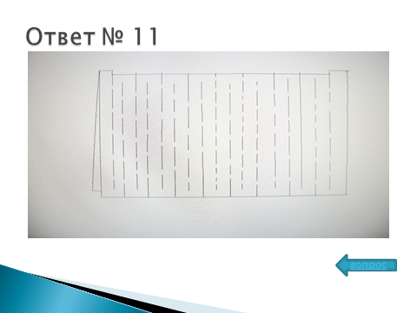
12. Мельник пришел на мельницу. В каждом из четырех углов он увидел по 3 мешка, на каждом мешке сидело по 3 кошки, а каждая кошка имела при себе троих котят. Сколько ног было на мельнице? (две; у кошек не ноги, а лапы)
13. Ребята пилят бревна на метровые куски. Отпиливание одного такого бруска занимает ровно 1 минуту. За сколько минут они распилят бревно длиной 5 м? (За 4 минуты)
14. Каждая спичка имеет в длину 4,5 см. Как из 13 спичек выложить метр?
15. В шестиэтажном доме все этажи одинаковой высоты. Во сколько раз путь на шестой этаж длиннее, чем на третий этаж? (Чтобы подняться на третий этаж, нужно миновать двапролета между этажами. А чтобы подняться на шестой этаж – пять площадок. Поэтому путь на шестой этаж в 2,5 раза длиннее, чем на третий этаж)
16. Какие геометрические фигуры дружат с солнцем? (лучи)
Подведение итогов.
Жюри подсчитывает очки, подводит итог игры.
В каждой команде выделяет самого:
- сообразительного
- смекалистого
- активного и др. по усмотрению жюри.
Награждение.
Благодарим за игру.
Литература.
1. Агеева И. Д. Математические забавы, или Вездесущая Математика / Последний звонок №5 2005 г
2. Кордемский Б. А. Математическая смекалка. – М. ООО «Оникс», 2005
3. Писаревская Т. В. Эрудит-шоу / Последний звонок № 11 2008 г
Украсить класс высказываниями учёных математиков или про математику.

